По случай 24 май - Денят на светите братя Кирил и Методий,
на българската азбука, просвета и култура
и на славянската книжовност

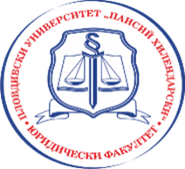
Юридическият факултет на
Пловдивския университет ,,Паисий Хилендарски"

Ви кани на семинара с чуждестранно участие

Въпроси на медицинското право

Подтеми и приблизително време:
9,30-12,30 Информирано съгласие на пациента
14-16,30 Асистирана репродукция

Семинарът ще се проведе на 23 май (вторник) от 9,30 ч. в зала Компас в Ректората на Университета.
Пловдив, март 2023 г.
Очакваме Ви!
За участие с доклад следва да бъде изпратена регистрационна форма на български и на английски език на е-поща на д-р Антония Илиева <a_ilieva@uni-plovdiv.bg> до 3 май 2023 г.
Организационен комитет
проф. д-р Дарина Зиновиева, доц. д-р Ангел Шопов, гл. ас. д-р Антония Илиева

